БЕЗОПАСНОСТЬ ПРИ ИСПОЛЬЗОВАНИИ СРЕДСТВ
Госавтоинспекция ИНДИВИДУАЛЬНОЙ МОБИЛЬНОСТИ МБОУДО БЮЦКО
города Калуги (СИМ) «Галактика» г.Калуги
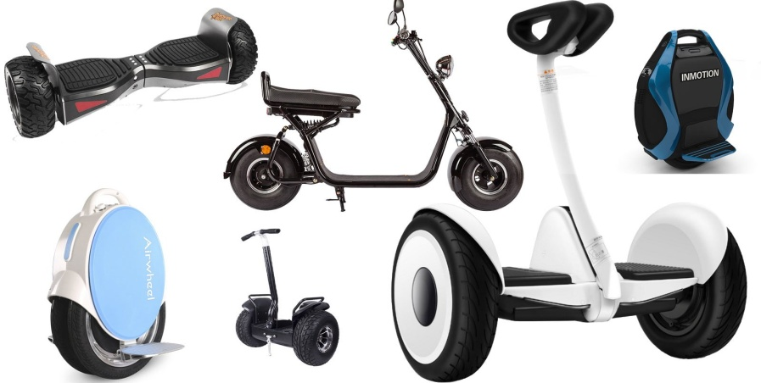
Гироскутер, сегвей, моноколесо, самокат с электродвигателем – это модные и современные средства передвижения. Их еще называют стредствами индивидуальной мобильности или СИМ.
Запомни: с точки зрения Правил дорожного движения, передвигающийся при помощи средств индивидуальной мобильности, считается ПЕШЕХОДОМ и подчиняется правилам для пешеходов:
- Передвигаться при помощи средств индивидуальной мобильности можно по тротуарам, пешеходным и велопешеходным дорожкам, в пределах пешеходных зон, а также в местах, закрытых для движения транспорта: в парках, скверах, дворах и на специально отведенных для катания площадках.
- Выезжать на СИМ на проезжую часть дороги НЕЛЬЗЯ!
- Чтобы перейти дорогу, нужно спешиться, взять устройство и перейти дорогу по пешеходному переходу пешком, подчиняясь правилам для пешеходов.

Помни: тротуары и пешеходные дорожки предназначены прежде всего для движения пешеходов.
Будь внимателен и осторожен, чтобы не задеть других пешеходов и не нанести им травмы.
А лучше – катайся в специально отведенных для этого местах!

При использовании СИМ соблюдай правила безопасности:
- Используй защитную экипировку – велошлем, перчатки, наколенники, налокотники. Они уберегут тебя от травм в случае падения.
- Носи световозвращающие элементы, чтобы быть заметным.
- Выбирай для катания ровную поверхность без сильных перепадов высоты, без ям и выбоин.
- Сохраняй безопасную скорость, останавливайся плавно и аккуратно.
- Старайся не кататься в узких пространствах, при больших скоплениях людей, в местах, где много помех и препятствий, а также при недостаточном освещении.
- Во время движения откажись от использования смартфона, плеера с наушниками и других гаджетов.
- Вовремя заряжай аккумулятор устройства.
- Не используй неисправные устройства.

КАТАЙСЯ БЕЗОПАСНО!

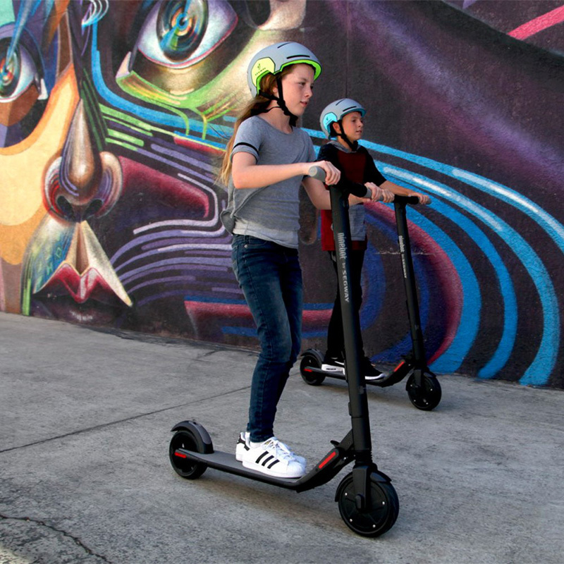
ПАМЯТКА ПО БЕЗОПАСНОМУ ИСПОЛЬЗОВАНИЮ СРЕДСТВ ИНДИВИДУАЛЬНОЙ МОБИЛЬНОСТИ (СИМ)

